РОССИЙСКИЙ УНИВЕРСИТЕТ ДРУЖБЫ НАРОДОВ
Факультет физико-математических и естественных наук

ОТЧЕТ
по лабораторной работе № 2
дисциплина: Операционные системы

Студент: Мухамедияр Адиль

Группа: НКНбд-01-20

МОСКВА
2021 г.
Цель:
Изучить идеологию и применение средств контроля версий.
Ход работы:
2.5.1.
Создал учетную запись на github
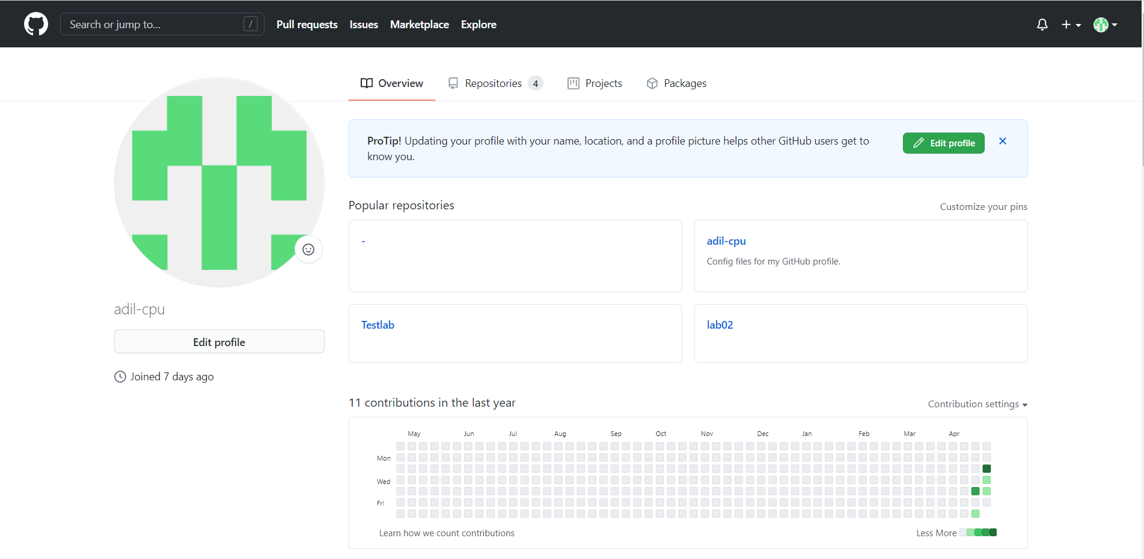
2.5.2.
Обозначил рабочий каталог как test, создав ее командой mkdir.
После перешел в данный каталог командой cd.
Инициализировал систему git командой git init.
Создаю заготовку для файла README.md:
echo "# lab02" >> README.md
git add README.md
– Делаю первый коммит и выкладываем на github:
git commit -m "first commit”
git remote add origin git@github.com:<username>/sciproc-intro.git
git push -u origin master
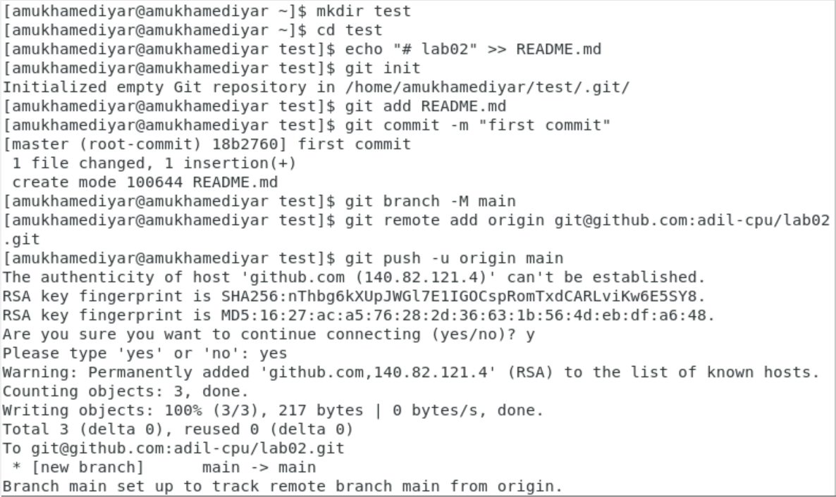

2.5.3.
Добавил файл лицензий:
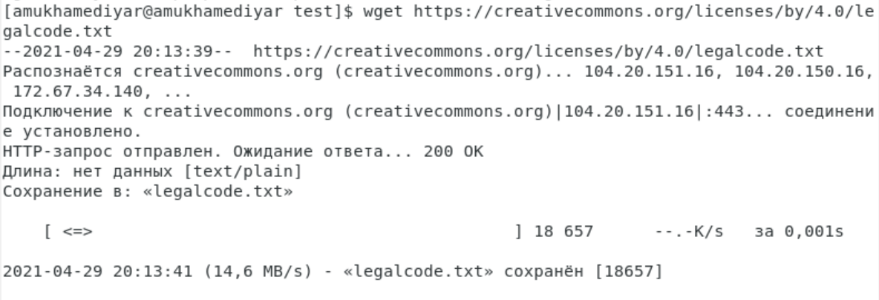

Для начало просмотрим список имеющихся шаблонов
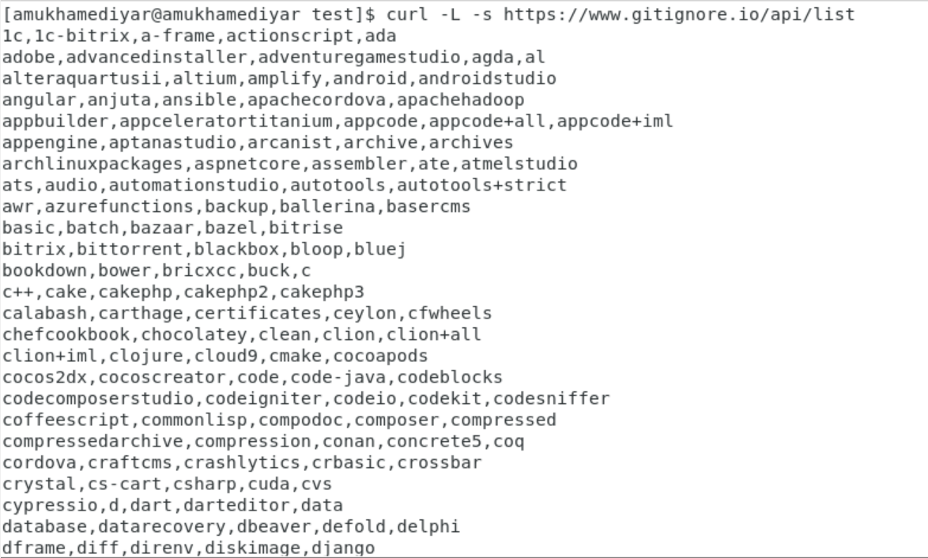

Теперь скачиваем шаблон для С

Добавил новые файлы и выполнил коммит
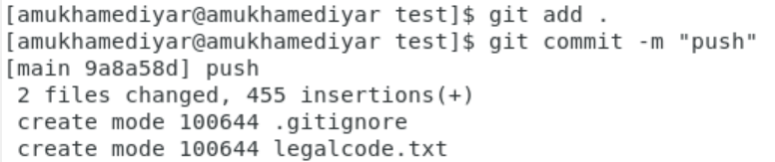

Отправим на github
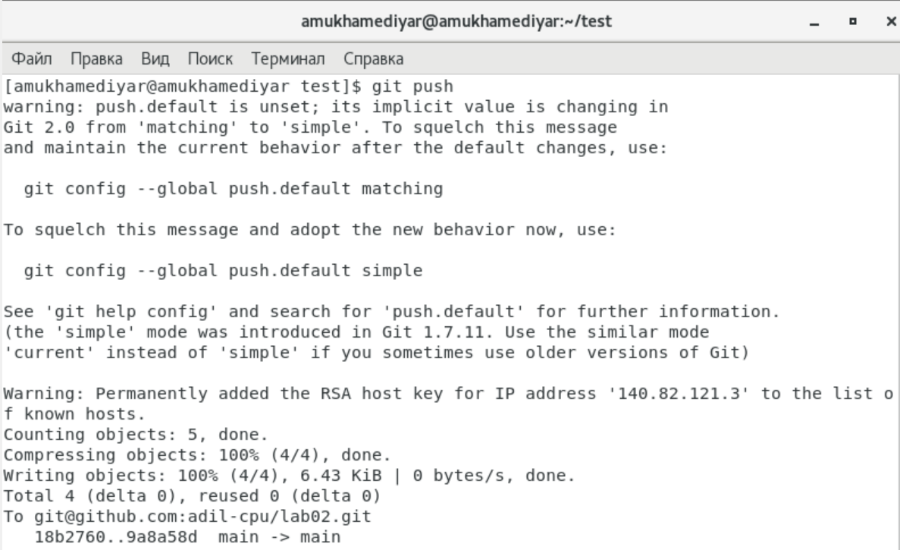

2.5.4.
Инициализировал git-flow, установив префикс для ярлыков в v.
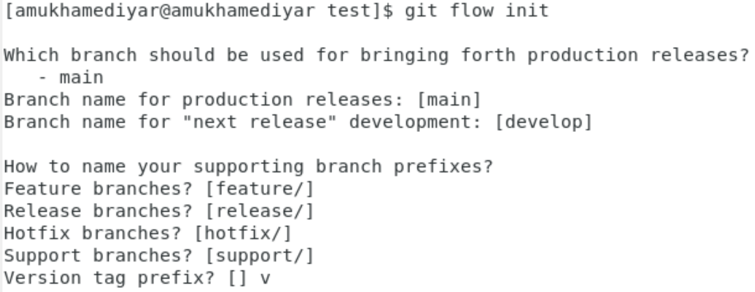

Проверяю, что я нахожусь на ветке develop.
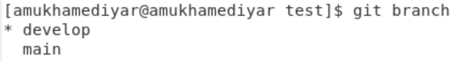

Создаю релиз с версией 1.0.0
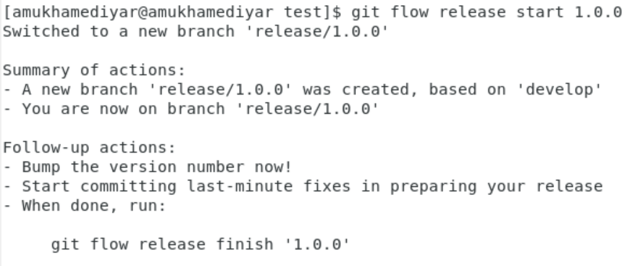
Записал версию
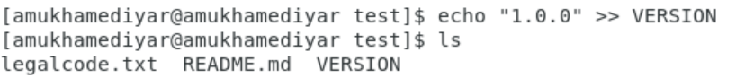

Добавил в индекс
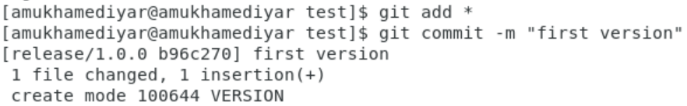

Залил релизную ветку в основную ветку
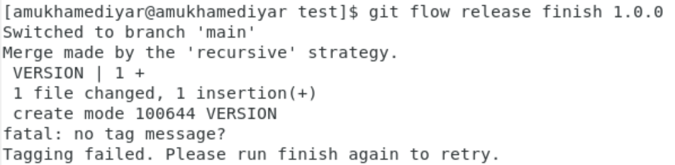

Отправил данные на github
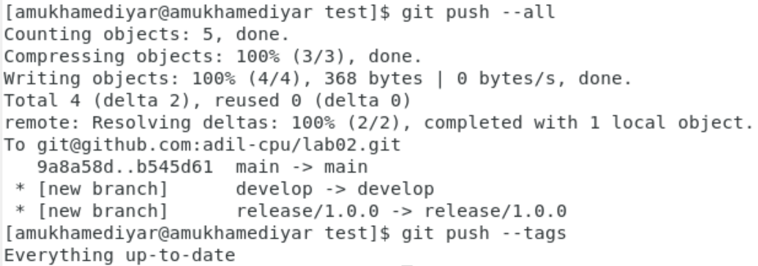

Проверил
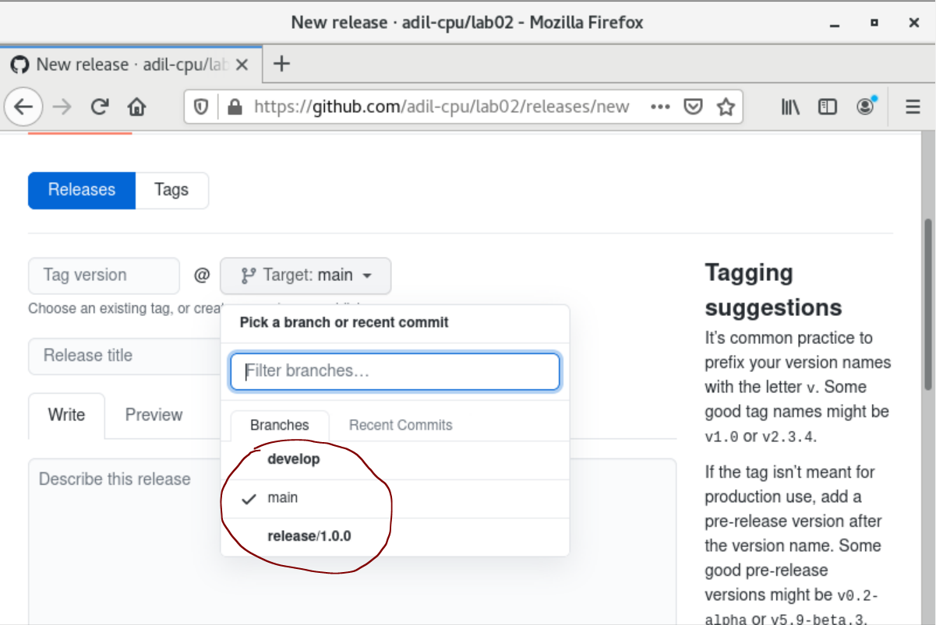

Вывод:
Изучил и понял как работать с системой контроля версий, с помощью командной строки, а именно с Git. Разобрал команды.

Контрольные вопросы:

1.Что такое системы контроля версий (VCS) и для решения каких задач они предназначаются?

Система контроля версий (Version Control System, VCS) представляет собой программное обеспечение для облегчения работы с изменяющейся информацией.
VCS нужны для хранения полной истории изменений; Описания причин всех производимых изменений; Отката изменений, если что-то пошло не так; Поиска причины и ответственного за появления ошибок в программе; Совместной работы группы над одним проектом; Возможности изменять код, не мешая работе других пользователей.

2. Объясните следующие понятия VCS и их отношения: хранилище, commit, история,
рабочая копия.
Хранилище (repository), или репозитарий, — место хранения файлов и их версий, служебной информации.
Версия (revision), или ревизия, — состояние всего хранилища или отдельных файлов в момент времени («пункт истории»).
Commit («[трудовой] вклад», не переводится) — процесс создания новой версии; иногда синоним версии.
Рабочая копия (working copy) — текущее состояние файлов проекта (любой версии), полученных из хранилища и, возможно, измененных.

3. Что представляют собой и чем отличаются централизованные и децентрализованные VCS? Приведите примеры VCS каждого вида.
Централизованные системы контроля версий представляют собой приложения типа клиент-сервер, когда репозиторий проекта существует в единственном экземпляре и хранится на сервере. Доступ к нему осуществлялся через специальное клиентское приложение.
Пример:
CVS- одна из первых систем второго поколения (1986г.). Обладает множеством недостатков и считается устаревшей.

Децентрализованные системы контроля версий, в отличие от централизованной модели, может существовать несколько экземпляров репозитория, которые время от времени синхронизируются между собой.
Пример:
Git- распределенная система управления версиями, созданная Л. Торвальдсом для управления разработкой ядра Linux.

Отличия между централизованными и децентрализованными VCS.
Централизованные:
• Простота использования.
• Вся история — всегда в едином общем хранилище.
• Нужно подключение к сети.
• Резервное копирование нужно только одному хранилищу.
• Удобство разделения прав доступа к хранилищу.
• Почти все изменения навсегда попадают в общее хранилище.
Децентрализованные:
• Двухфазный commit:
1) запись в локальную историю;
2) пересылка изменений другим.
• Подключение к сети не нужно.
• Локальные хранилища могут служить резервными копиями.
• Локальное хранилище контролирует его владелец,
• но общее — администратор.
• Возможна правка локальной истории перед отправкой на сервер.

4. Опишите действия с VCS при единоличной работе с хранилищем.
Участник проекта (пользователь) перед началом работы посредством определённых команд получает нужную ему версию файлов. После внесения изменений, пользователь размещает новую версию в хранилище. При этом предыдущие версии не удаляются из центрального хранилища и к ним можно вернуться в любой момент.

5. Опишите порядок работы с общим хранилищем VCS.
Работа с общим хранилищем выглядит так:

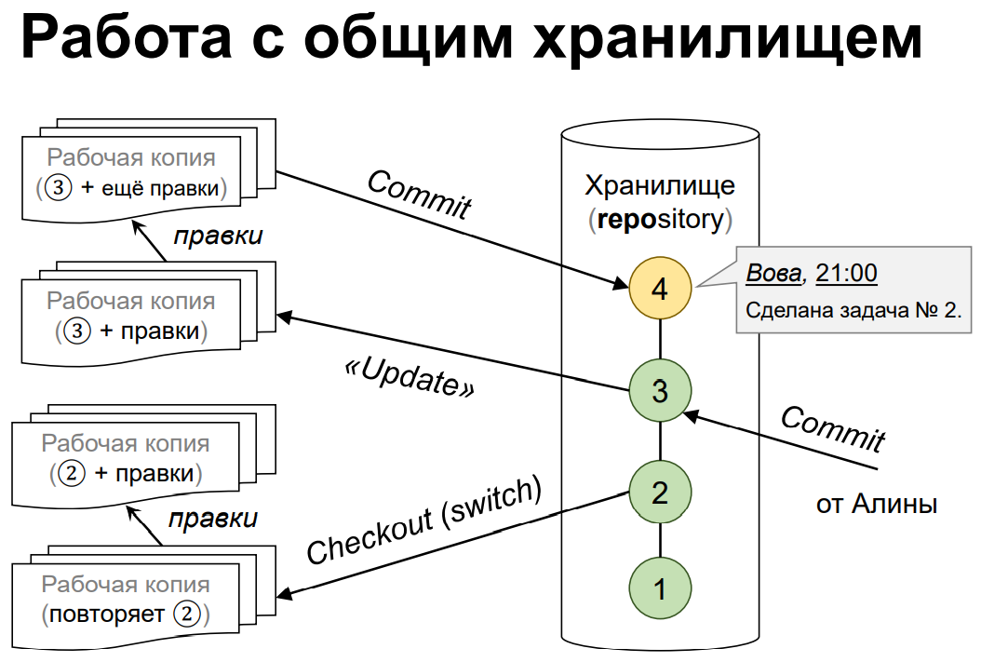
6. Каковы основные задачи, решаемые инструментальным средством git?
Задачи решаемые git:
Как не потерять файлы с исходным кодом?
Как защититься от случайных исправлений и удалений?
Как отменить изменения, если они оказались некорректными?
Как одновременно поддерживать рабочую версию и разработку новой?

7. Назовите и дайте краткую характеристику командам git.
- add - добавить файл или папку в репозиторий git;
- am - применить все патчи из email;
- archive - создать архив файлов;
- bisect - использовать бинарный поиск для поиска нужного коммита;
- branch - управление ветками проекта;
- bundle - перемещение объектов и ссылок в архиве;
- checkout - переключение между ветками;
- cherry-pick - внести изменения в уже существующие коммиты;
- clean - удалить все неотслеживаемые файлы и папки проекта;
- clone - создать копию удаленного репозитория в папку;
- commit - сохранить изменения в репозиторий;
- diff - посмотреть изменения между коммитами;
- fetch - скачать удаленный репозиторий;
- init - создать репозиторий;
- merge - объединить две ветви;
- pull - интегрировать удаленный репозиторий с локальным;
- push - отправить изменения в удаленный репозиторий;
- tag - управление тегами;
- worktree - управление деревями разработки.

8. Приведите примеры использования при работе с локальным и удалённым репозиториями.

9. Что такое и зачем могут быть нужны ветви (branches)?
Ветки нужны для того, чтобы программисты могли вести совместную работу над проектом и не мешать друг другу при этом. При создании проекта, Git создает базовую ветку. Она называется master веткой. Она считается центральной веткой, т.е. в ней содержится основной код приложения.

10. Как и зачем можно игнорировать некоторые файлы при commit?
Игнорируемые файлы – это, как правило, специфичные для платформы файлы или автоматически созданные файлы из систем сборки. Некоторые общие примеры включают в себя:
Файлы времени выполнения, такие как журнал, блокировка, кэш или временные файлы.
Файлы с конфиденциальной информацией, такой как пароли или ключи API.
Скомпилированный код, такой как .class или .o.
Каталоги зависимостей, такие как /vendor или /node_modules.
Создавать папки, такие как /public, /out или /dist.
Системные файлы, такие как .DS_Store или Thumbs.db
Конфигурационные файлы IDE или текстового редактора.

